Gezinsviering Zondag 2 oktober 2016
27° ZO. C jaar
St.-Martinus parochie
St.- Bavo parochie
Werkgroep Gezinsvieringen
Lovendegem
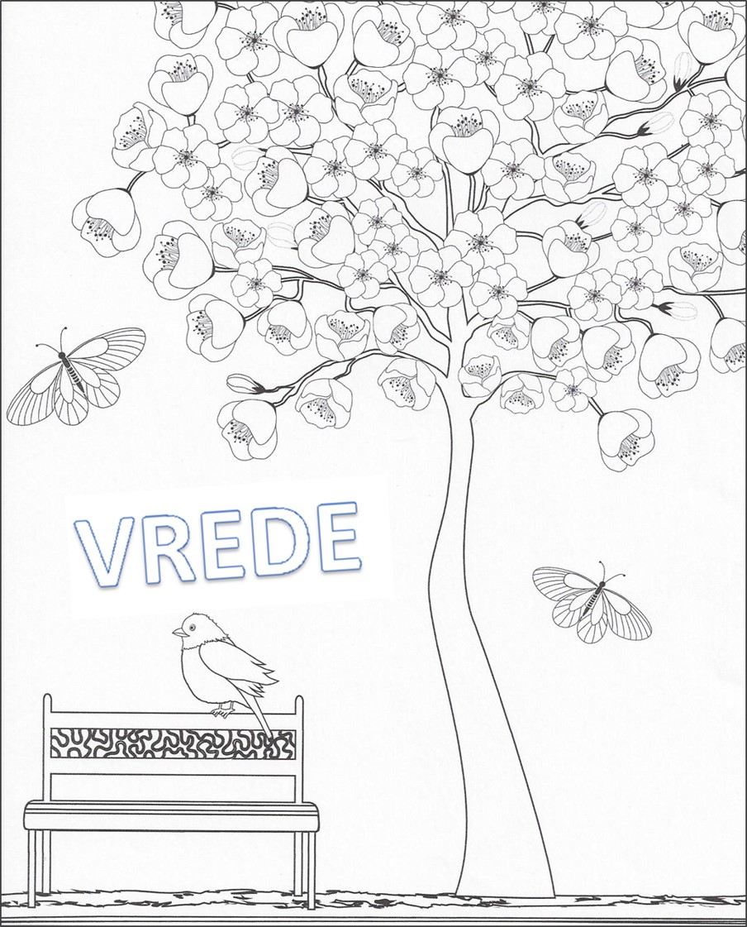
Thema “Vertrouwen in een wereld
vol vrede…”

Openingslied Zomaar een dak… ZJ 735 alle str.
Muziekploegje
Begroeting en welkom door de Priester

Welkomstwoord door de kinderen
L Welkom lieve mensen,
jij die meer kan dan je denkt.
dat zei Jezus tegen zijn vrienden:
“ jullie kunnen meer dan je denkt,
als je er maar in gelooft.”
We kunnen veel.
We hebben handen
om onze talenten te gebruiken.
We hebben voeten
om naar elkaar op weg te gaan.

L We kunnen veel horen vandaag.
We kunnen vandaag met iets nieuws beginnen.
Wij kunnen mensen van vrede worden
Als we maar vertrouwen in elkaar
en in de wereld om ons heen.
Kijk elkaar aan, lieve mensen
en zie in elkaars ogen dat het kan:
Vertrouwen in een wereld vol vrede hier en nu.
Samen met anderen durven wij te beginnen.
Het kan, zegt Jezus.
Je mag er vandaag al aan meedoen!

Vergevingsmoment

Inleidend gebed

Jezus’ droom is dat wij samen vol vertrouwen kleine zaadjes zaaien die uitgroeien tot bomen van vrede. Omdat wij soms te weinig zorg dragen voor deze kiemen vol vrede, willen wij het nu even stil maken en vragen om vergeving.

L Geloven doet het vredeszaad kiemen.

Maar soms loop ik in het duister.
Ik heb geen oog meer voor alle tinten in de natuur
die ons spreken van liefde en vriendschap.

Lied Heer, ontferm U… ZJ 10d blz. 63 Muziekploegje

L Geloven doet het vredeszaad kiemen.
Maar soms wil ik de wereld rondom mij niet zien.
Ik voel me dan weinig dankbaar om mensen en dingen
omdat ik teveel met mezelf bezig ben.

Lied Heer, ontferm U… ZJ 10d blz. 63 Muziekploegje

L Geloven doet het vredeszaad kiemen.
Maar soms blijf ik ter plaatse trappelen.
Ik zwaai met harde woorden en gebaren
waardoor er geen plaats is voor vrede.

Lied Heer, ontferm U… ZJ 10d blz. 63 Muziekploegje

Afsluitend gebed

Goede God, Jij roept kleine en grote mensen samen om ons geloof kleur te geven en dit te delen met elkaar. Geef ons de kracht om te blijven vertrouwen dat niets onmogelijk is en dat een wereld vol vrede werkelijkheid wordt.
Dit vragen wij U voor vandaag en morgen en alle dagen.
Amen.

Openingsgebed

Goede God,
in uw onuitsprekelijke goedheid
geeft Gij altijd meer dat ons toekomt.
Gij blijft door alles heen vertrouwen
in de groeikracht
die ons doet openbloeien.
Wij bidden U
moge Uw woord
ons telkens opnieuw op weg zetten
om een antwoord zijn
op wat Gij van ons verlangt.
Dit vragen wij U voor vandaag en alle dagen
die ons gegeven zijn.
Amen.
Pastoor Daniël nodigt de kinderen uit om hier
voor het altaar te zitten, om te luisteren naar het verhaal.

Eerste Lezing Het kleine zaadje… Marianne
Op een dag kwam Wout thuis. Hij zegt: 'Raad eens wat ik in mijn hand heb?
Ik zal het vertellen.
Ik heb een boom in mijn hand! Vind je dit geen prachtig mooie boom? Daar kunnen veel vogels in wonen. Of geloof je me niet?
Dit is een zaadje, het komt van een mosterdboom. Als ik het in de grond stop, krijgt het piepkleine sliertjes, dat worden worteltjes.
Als er regen is geweest en als de zon gaat schijnen gaat het groeien.
Het krijgt een piepklein blaadje. Dat blaadje wordt een takje, dat takje krijgt zijtakjes.
De worteltjes worden wortels, dat takje wordt een stam. De zijtakjes worden takken met overal blaadjes. Daar kunnen vogels zich in verstoppen.
Ze kunnen daar nestjes in maken
en ze gaan daar wonen en ze krijgen kinderen.
Die boom is begonnen
als klein zaadje,
maar klein
kan veel.'
(Eykman, K., Hoor, eens even. Verhalen van Jezus, Antwerpen. 1999)

Lied Bouwen aan een wereld… ZJ. 576 str.1/3/5 Muziekploegje

Evangelieverhaal uit Lucas 17,5- 10
Uit: Prettige zondag van Joke Brugman blz. 165 / of uit de Bijbel.

Pastoor Daniël: De kinderen mogen nu samen zijn voor een creatief moment:
De kinderen de boom en alles er rond kleuren en ook vooral het woord VREDE kleuren.
De grotere kunnen schrijven hoe zij kleine zaadjes vrede kunnen zaaien, en dat door vriendschap, iemand vertrouwen geven, helpen….

Geloofsbelijdenis ZJ. 9d Muziekploegje

Voorbede

Inleidend gebed
“Je kunt meer dan je denkt” zegde Jezus tegen zijn vrienden.
Laat ons daarvoor samen bidden.

L Wij willen de vrede laten groeien als een boom
met stevige wortels die zoeken naar voedsel,
die zoeken naar woorden vol liefde en troost
om ook aan anderen voldoende energie te geven.
Laten wij zingend bidden.

Lied Luister Heer, verhoor ons bidden.
Plant uw vrede in ons hart . ZJ.10g Muziekploegje

L Wij willen de vrede laten groeien als een boom
met een stevige stam die steun kan bieden
aan mensen die het even moeilijk hebben.
Laten wij zingend bidden.

Lied Luister Heer, verhoor ons bidden… Muziekploegje

L Wij willen de vrede laten groeien als een boom
met stevige takken waarop iedereen kan vertrouwen
waarin je een huis kan bouwen
waar iedereen welkom is.
Laten wij zingend bidden.

Lied Luister Heer, verhoor ons bidden… Muziekploegje

L Wij willen de vrede laten groeien als een boom
met een grote kruin die anderen bescherming biedt
wanneer ze even willen schuilen
en die later opnieuw tot voedsel dient
bij het vallen van de bladeren.

Lied Luister Heer, verhoor ons bidden… Muziekploegje

Aanvullende voorbede

Lied Luister Heer, verhoor ons bidden… Muziekploegje

Afsluitend gebed

Goede God, help ons te geloven dat er meer mogelijk is dan we denken. Geef ons vertrouwen om te gaan doen wat we kunnen en dit samen met anderen.
Dit vragen wij Je voor vandaag en morgen en tot in eeuwigheid.
Amen.

MEDEDELINGEN

Tijdens de offergaven Instrumentaal “Companions on the journey…” Muziekploegje
Gebed over de gaven

Goede God,
we plaatsen brood op deze tafel.
Neem dit brood aan
en geef ons moed en kracht
om te bouwen aan deze gemeenschap
van vrede, liefde en vriendschap.
We plaatsen ook een beker met wijn,
omdat wijn het teken van vreugde en blijheid is.
Zo willen we ook proberen
om vreugde met en aan elkaar te beleven.
Dit vragen wij U voor vandaag en alle dagen
die ons gegeven zijn.
Amen.

HET GROTE DANKGEBED ZJ. blz. 120 nr. XI A

Pastoor Daniël: nodigt de kinderen uit om een kring te vormen rond het altaar
en elkaar de hand te geven ( zien dat de kring gesloten is).

Onze Vader samen bidden

Vredewens Ik wens je vrede van God... Muziekploegje

Communie

Tijdens de Communie Instrumentaal “Choral / Aria…” Muziekploegje

Bezinningstekst na de Communie

L Ik en de boom...
De boom betekent kracht.
Een boom is alles voor mij.
Ik stond precies stokstijf als een tak
en ik voelde ook vanonder aan mijn voeten
dat ik wortels kreeg.
En het was net alsof ik groeide.
Ik vond dat leuk.
L De boom vol bladeren en ik…
De boom geeft vruchten
liefde en schaduw
dat maakt me reuze blij.
Als je hem aanraakt,
dan geeft hij jou een raar gevoel.
Je kan ook een boom nadoen,
Dan is het precies dat je een boom bent.
L De boom en ik…
Jij bent voor mij meer dan alles waard
jij geeft leven
laat me groeien
en geef me vertrouwen.
Door jouw kracht voel ik me goed.
L De boom en ik…
De boom is een heel goede vriend.
Hij geeft me kracht en energie.
Ik groet hem en vraag hem dingen
en ik krijg een groet terug
en antwoord op mijn vraag.
(Getuigenissen van kinderen)

Communielied Stem die ons roept… ZJ. 776 Muziekploegje

Slotgebed

Goede God,
door de kracht en gesterkt
door het voorbeeld van uw Zoon,
willen we verder op weg gaan
en doen wat Jezus gedaan heeft.
Wij geloven
dat Hij met ons verder meegaat
zodat wij met vertrouwen verder groeien
en ons inzetten daar waar wij staan.
Dit vragen wij u voor vandaag en morgen
en alle dagen die ons gegeven zijn.
Amen.

Zending en Zegen

Instrumentaal “Groeien naar Jezus…” Muziekploegje

Bronnen

- Eerste lezing: Eykman, K., Hoor, eens even. Verhalen van Jezus, Antwerpen. 1999
- Evangelielezing: Uit: Prettige zondag van Joke Brugman blz. 165 / of uit de Bijbel.
- A.Janssen C jaar
- Eigen teksten
- Communiebezinning: onbekend

